

MAnuel utilisateur : Script batch

Scan et création de répertoires d’élèves par classes

Octobre 2019

Contents

1. Ajouter les répertoires 2

a. Le scan 2

b. Les répertoires 3

c. Les logs 3

1. Effacer les répertoires 4

a. RAZ 4

b. Les logs 4

2. Ajouter des données 5

a. Le fichier Classes.txt 5

b. « MaNouvelleClasse.txt » 5

c. Les personnes 5

3. Les erreurs 6

a. Les différentes erreurs 6

# Ajouter les répertoires

## Le scan

Pour démarrer le script, lancer le fichier de commandes « ScannerTout.bat » se trouvant à la racine du dossier.

Une fois démarré, un premier scan se lance et affiche l’ensemble des classes trouvées.

Appuyez une deuxième fois sur « Entrer » pour lancer le scan des classes. La console affiche « Début du scan ».

La console va créer les utilisateurs trouvés dans les différents fichiers classes. Si un utilisateur ne peut pas être créé, une erreur s’affiche. Sinon, rien ne s’affiche.

La fin du scan est marquée par une barre dans la console puis le message « Fin du scan » s’affiche.

Appuyez sur une touche pour fermer la console.

## Les répertoires

Les utilisateurs créés après l’exécution du scan se trouvent dans le répertoire « Users ».

Le nom du répertoire est composé des 4 premières lettres du nom de famille suivi des 3 premières lettres du prénom.

Si un doublon du nom de dossier existe, le script rajoute un « 1 » a la fin du nom du répertoire

Si un triplon du nom de dossier existe, le script rajoute un « 2 » a la fin du nom du répertoire

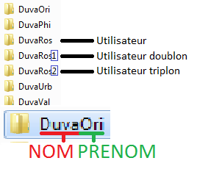

## Les logs

A chaque création de dossier, des logs sont inscrits. Pour consulter le rapport complet de l’exécution du script, rendez-vous dans le répertoire « Logs » (Logs\ « Date d’aujourd’hui »). Le fichier « done-‘date’-log.txt » comporte l’ensemble des requêtes qui ont bien été exécutés. Le fichier « fail-‘date’-log.txt », à l’inverse, donne l’ensemble des requêtes qui ont échoués.

Les fichiers logs indiquent tous deux une nouvelle entrée de logs avec la date et l’heure de l’exécution du script et ferme les logs avec « FIN LOGS »

Exemple de fail-‘date’-log.txt :

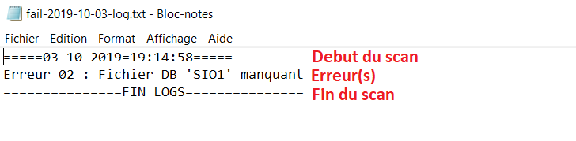

La liste des différentes erreurs sont disponible à la fin de ce manuel :

4.a. Les différentes erreurs

Exemple de done-‘date’-log.txt :

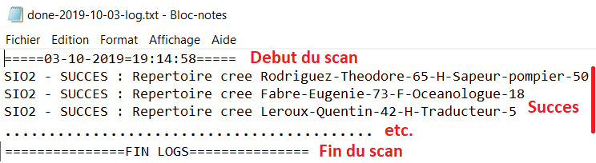

La liste des succès indique la classe concernée, l’indication de succès, l’instruction faite et la personne concernée avec l’ensemble des informations disponible à son sujet.

# Effacer les répertoires

## RAZ

Pour effacer les répertoires, lancer le fichier de commandes « RAZ.bat » se trouvant à la racine du dossier.

Une fois démarrer, la console vous avertis avec le message suivant : « Voulez-vous vraiment effacer les répertoires dans Users ? ». Vous pouvez toujours annuler l’opération. Sinon, appuyer sur une touche pour effacer le contenu de « Users ».

Une fois le script terminé, la console vous indique « Les utilisateurs ont bien été supprimés. ». Appuyez sur une touche pour fermer la console

Une entrée dans le fichier « log



## Les logs

A la suite du script « RAZ.bat », une entrée est écrite dans les logs « done » : « Répertoire ‘Users’ effacer le -date- à -heure- ».

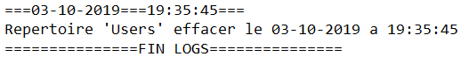

# Ajouter des données

## Le fichier Classes.txt

Pour ajouter une nouvelle classe dans votre base de données, rendez-vous dans le fichier « Classes.txt » (DB\Classes.txt). Ici se trouve toutes les classes à scanner.

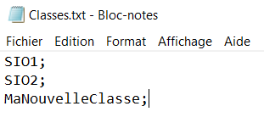

Ajouter la nouvelle classe sur une nouvelle ligne et fermée cette dernière avec « ; ». Attention : ne mettez pas d’espaces dans votre nom de classe.

## « MaNouvelleClasse.txt »

Une fois votre nouvelle classe ajoutée dans le fichier « Classes.txt », vous devez créer un nouveau document texte avec le même exactement le même nom.

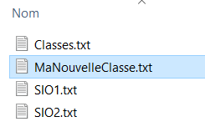

Attention : Ce nouveau document texte doit se trouver dans le répertoire « DB » (DB\ « MaNouvelleClasse.txt »).

## Les personnes

Pour ajouter des personnes dans votre nouvelle classe créée, ouvrez dans un premier temps le fichier texte. La ligne concernant la nouvelle personne devra être décomposée de la façon suivante :

Nom ; Prenom ; Age ; Sexe ; Profession ; Departement

Veillez à retourner à la ligne à chaque nouvelle personne et aussi à séparer chacune des données par un « ; ».

# Les erreurs

## Les différentes erreurs

Si vous rencontrer une erreur lors de l’exécution du script, référez-vous à la liste ci-dessous. L’ensemble des erreurs sont inscrites dans le fichier logs « fail » :

Erreur fatale 01 :

Le fichier initial « Classes.txt » (DB\Classes.txt) n’a pas était trouvé. Un fichier est créé à la suite de l’erreur.

Erreur 02 :

Le fichier de la classe en question (DB\ « LaClasseConcernée.txt ») contenant l’ensemble des personnes n’a pas était trouvé. Un fichier est créé à la suite de l’erreur.

Erreur fatale 03 :

Le sous-programme « CreerCompte.bat » (Sous-Programmes\CreerCompte.bat) n’a pas était trouvé.

Erreur fatale 04 :

Le sous-programme « ScannerClasse.bat » (Sous-Programmes\ScannerClasse.bat) n’a pas était trouvé.

Erreur 05 :

La création du répertoire à échoué car ce dernier existe déjà dans le dossier « Users » (Users\ « LeRepertoireCrée »).

Erreur 06 :

Le répertoire « Sous-Programmes » n’a pas était trouvé. Un répertoire est créé à la suite de l’erreur.

Erreur 07 :

Le répertoire « DB » n’a pas était trouvé. Un répertoire est créé à la suite de l’erreur.

Erreur 08 :

Le répertoire « Users » n’a pas était trouvé. Un répertoire est créé à la suite de l’erreur.

Erreur fatale 09 :

Le fichier « Classes.txt » (DB\Classes.txt) est vide.